1、设某单位有400台电话机，每台电话机大约有1%的时间要使用外线通话。若每台电话机是否使用外线是互相独立的，问该单位总机至少需要安装多少条外线，才能以90%以上的概率保证每台电话机需要使用外线时不被占用？，
解：设 X表示400台电话机中同时使用外线的电话机总数，则易知
X~B(400,0.1)
,
所求问题即为：使得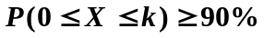成立的最小的k的值 。
由中心极限定理可知
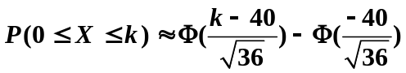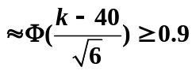
查表得
只需 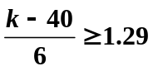，解得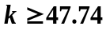
所以只需要至少48根外线，既可保证有90%以上的概率满足要求。
2对于一个学生而言，来参加家长会的家长的人数是一个随机变量。设一个学生无家长、1名家长、2名家长来参加家长会的概率分别是0.05，0.8，0.15。若学校共有400名学生，设各学生参加会议的家长数互相独立，且服从同一分布。（1）求参加家长会的家长数X超过450的概率；（2）求有1名家长来参加会议的学生数不多于340的概率。
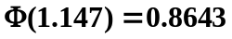， 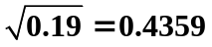
解：（1）设以X_{k} (k=1,2,…,400)记第k个学生来参加会议的家长数，
则EX_{k}=1.1,DX_{k}=0.19,k=1,2,…,400. 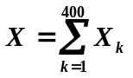,
由中心极限定理：
（2）以Y记有一名家长来参加会议的学生数，则Y~B(400,0.8)
则
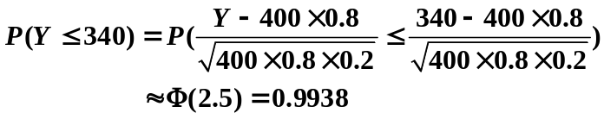

3、设随机变量X具有数学期望,方差，则对于任意给定的正数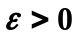，不等式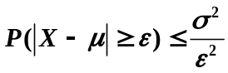成立。此不等式称为切比雪夫不等式。（1）当X为离散型随机变量时证明此不等式成立。设X的概率分布律为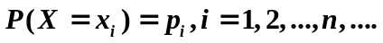
（2）已知正常成人男性血液中，每毫升白细胞平均为7300，均方差为700，利用此不等式估计每毫升含白细胞数在5200~9400之间的概率p.
解：（1）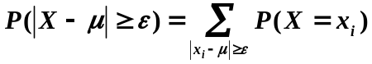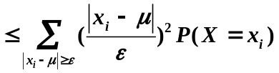
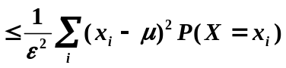=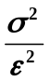。
（2）EX=7300,DX=700²，则有
